«Дошколенок»

(малотиражная газета для родителей и педагогов ДОУ № 2).
Выпуск №1 сентябрь 2019 г.

Уважаемый читатель!

День знаний, и, конечно же, День мира
Таков для всех день первый в сентябре,
Когда под звуки вальса из эфира
Шлет поздравленья диктор детворе.
День знаний - мирный день, необходимый,
Как символ доброты
Давно и прочно горячо любимый,
И щедрый на улыбки и цветы.
День знаний!
Поздравляем взрослых и детей с праздником осени! Пусть яркая осень принесет вам много радости, удачи. Пусть этот праздник прибавит нашим детям больше любознательности, наблюдательности и желания узнать все новое.
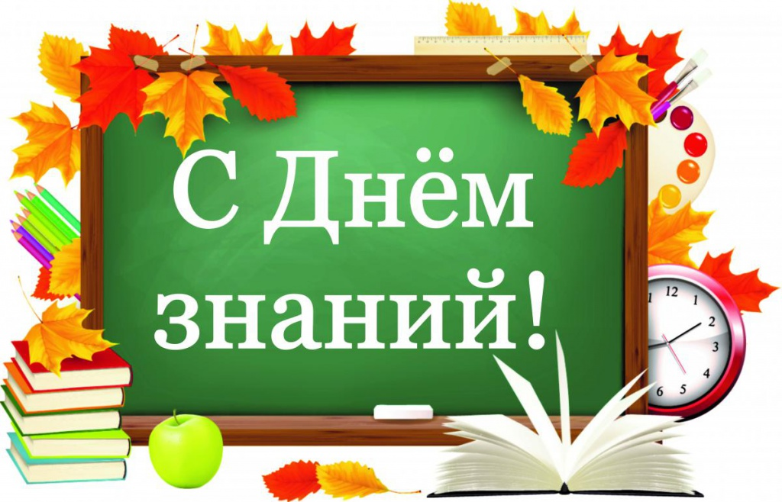

День воспитателя и работников дошкольных учреждений.
В 2004 году было принято решение об учреждении Дня воспитателя и всех дошкольных работников. Он празднуется 27 сентября.

История Дня воспитателя.
День 27 сентября выбран в связи с датой 1863 года, когда в России в Санкт-Петербурге был открыт первый детский сад. Совместно с супругом его учредила Аделаида Семеновна Симонович. В 2004 году правительство России утвердило эту дату - 27 сентября как День воспитателя и работников дошкольного образования.
Необходимость такого праздника диктовалась важностью воспитания детей уже с раннего возраста. И в нем главное место, конечно, занимают родители, а затем уже воспитатели дошкольных учреждений и педагоги в школах.
Но первыми воспитателями, с которыми сталкиваются малыши – это воспитатели дошкольных учреждений. Именно по их поведению, образованности, тактичности, доброте у малышей и будет складываться впечатление о других педагогах и преподавателях.
День воспитателя и всех дошкольных работников становится все более популярным и среди воспитателей и среди родителей. Ведь родители на целый день отдают своих детей в ласковые руки воспитателей, и хотят получить от них сытых и довольных малышей. Будем надеяться, что это будет происходить всегда.
"Литературная страничка"

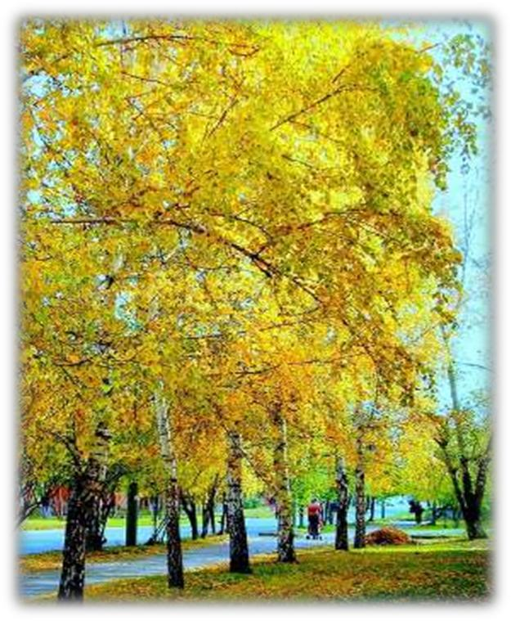
Первый день осени, грустно немного,
Первый листочек упал на дорогу,
Дождик закапал, продрогла листва,
Стала желтее и реже трава.

Только прошу я тебя не грустить,
Плюсы и здесь можно ведь находить.
Фрукты поспели, грибочки растут,
Нас на опушках лесных они ждут.
Так что желаю от сердца тебе:

Ты не печалься о желтой траве,
Лучше корзину достань, сапоги,
Да за грибами скорее беги!

Ранняя осень
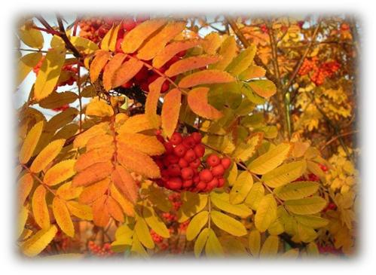
Ранней осени подарок -
Голубой, прозрачный день…
Полдень, блещущий не жарок;
Не нужна густая тень.
Близ пути, под дикой грушей,
На траве скамья стоит;
«Сядь сюда! Смотри да слушай!»-
Мне как будто говорит.
Сел. Смотрю кругом и внемлю.
Долго, кажется, сижу…
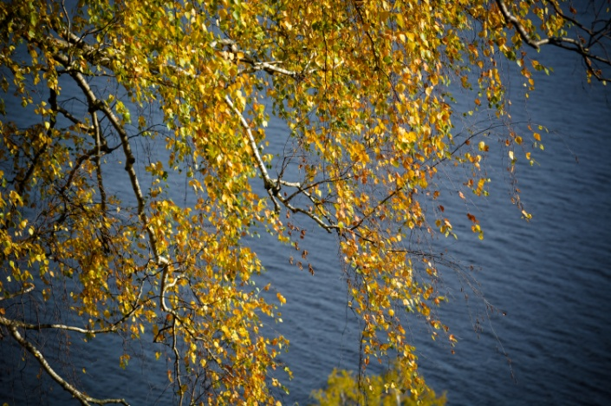
То на небо, то на землю
С благодарностью гляжу.
Нет болтливого народу…
Тишина…
Лишь мошек рой
Все про ясную погоду
Распевает надо мной…
(Алексей Жемчужников)

Откуда пошло название «сентябрь»?

Название свое этот месяц получил от латинского слова «Септем», что значит «семь», так как сентябрь был седьмым месяцем старого латинского календаря, начинавшегося с марта.

В древней Руси сентябрь был тоже седьмым месяцем и назывался «септембрий». Немцы предлагали назвать сентябрь - «осенним месяцем».

V-гo века по XVII-ый у нас сентябрь был первым месяцем, и только с 1700 года стал, наконец, девятым месяцем русского календарного года.

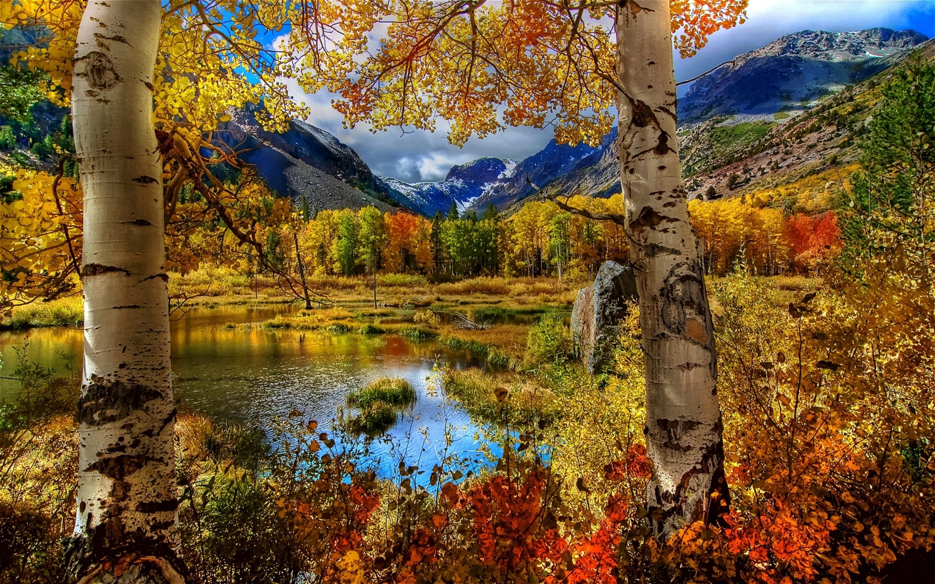
«Осенние прогулки с детьми»
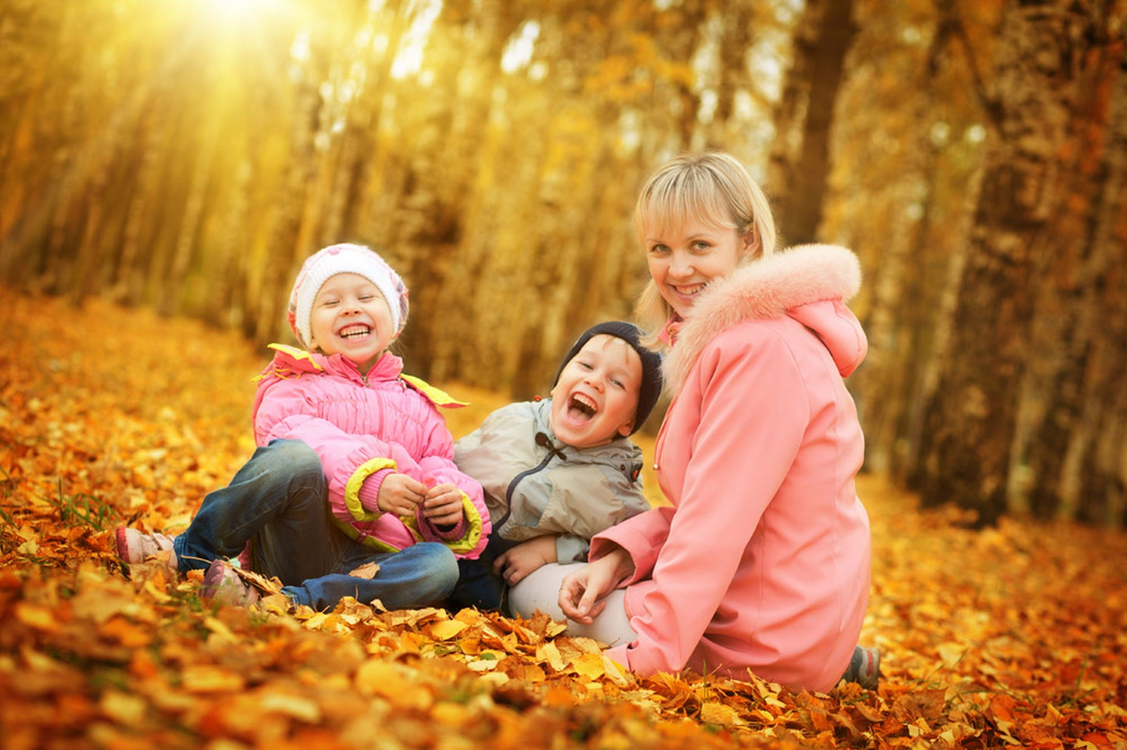
Как сделать так, чтобы осенняя прогулка стала для детей интересной и познавательной? Чем можно занять ребѐнка на прогулке осенью? Эта консультация поможет вам найти ответы на некоторые вопросы.

Осень переходный сезон, в это время природа очень быстро меняется. Сначала появляются яркие краски, потом листва с деревьев опадает, и они становятся серыми и унылыми. Температура воздуха понижается, и ребенок понимает, что на улице с каждым днем становится все холоднее. Одежда становится объемной, тяжелой и не очень удобной. Но именно в это время года легко привлечь внимание детей к природе, заинтересовать их и показать, как устроена жизнь.

«Гербарий» Одно из интереснейших занятий в это время года — сборка гербария.
«Волшебная природа». Выберите солнечный день и отправляйтесь на прогулку в парк или лесок. Это занятие заключается в том, чтобы просто гулять, наблюдая, прислушиваясь к звукам вокруг: к шуршанию листвы под ногами, щебетанию птиц. Ищите, находите красивые листья, шишечки и веточки. Устройте соревнование, кто из вас громче зашуршит листвой, кто найдет самый большой лист, кто найдет самый красный лист и т. д.
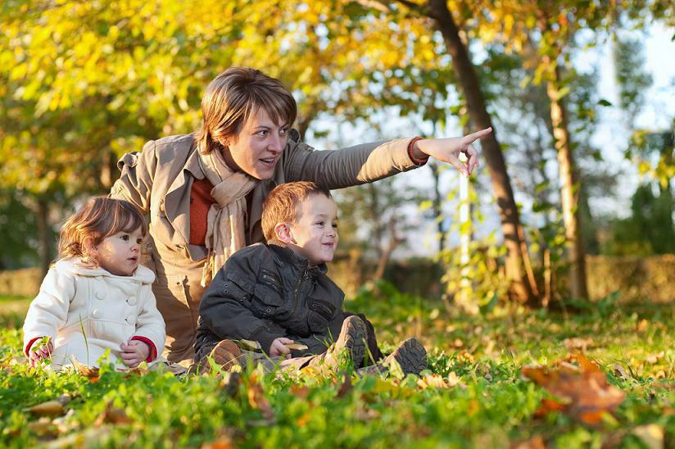
Наблюдение.

Наблюдайте за природой, например, что делают осенью птицы. Понаблюдайте за насекомыми. Обратите внимание ребенка на деревья, на смену их наряда. Поищите шиповник, он можете еще цвести, хотя на кустах давно созрели ягоды. Дайте понюхать ребенку этот цветок, запах запомнится ребенку и оставит приятное впечатление.
Вспомните во время прогулки об осенних признаках, и, может быть, вы увидите летающую паутинку или много ягод рябины на деревьях.

Приметы осени.

Белки делают большой запас на зиму — жди зимой сильных морозов.
Много рябины уродилось — значит, осень дождливая будет, а зима морозная.
Высоко птицы перелетные летят — холода уже близко.
Если листва с деревьев опала очень быстро, то зима будет холодной.
Листва с берез опадает неравномерно — долго снега не будет.
Кошка мордочку прячет, хвостиком прикрывает — к похолоданию.

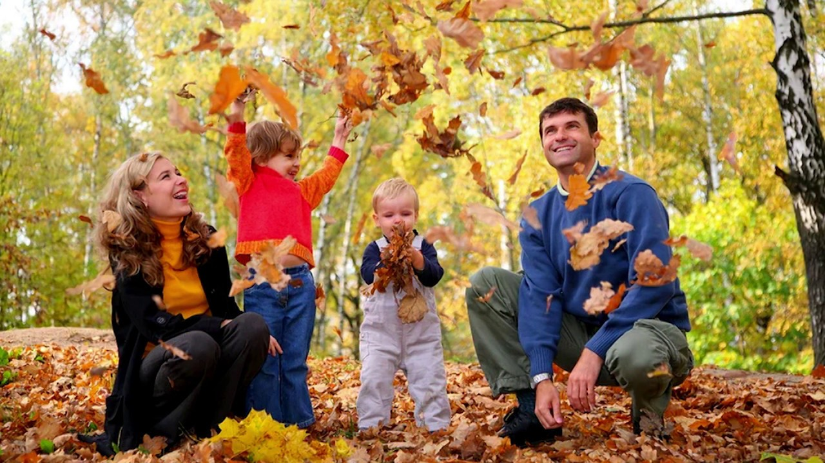

Безопасность на дорогах
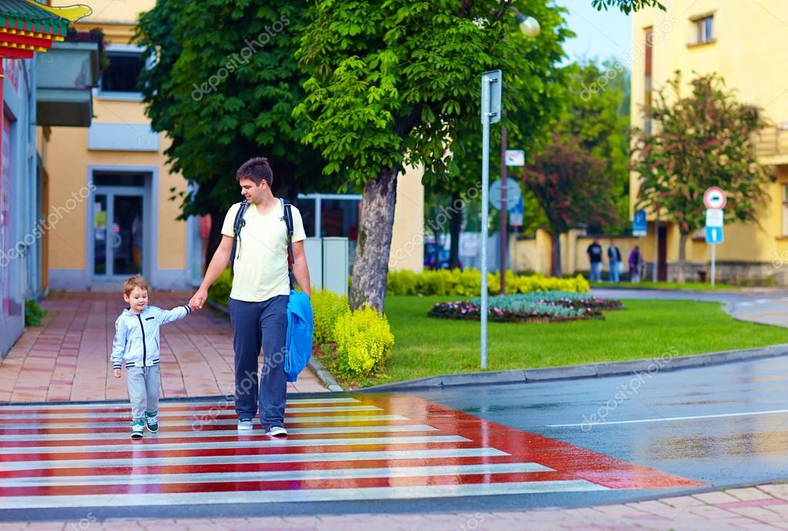
Это обязанность, которая требует большой ответственности от родителей или опекунов маленьких детей, и этим ни в коем случае нельзя пренебрегать.
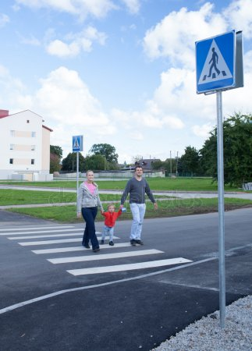
Даже внимательно наблюдая за своим и детьми, иногда бывает трудно среагировать достаточно быстро, когда они бросаются на дорогу или улицу, пытаясь догнать ускакавший мячик или укатившуюся игрушку.
Подавляющее большинство несчастных случаев и автодорожных происшествий происходит из-за того, что дети внезапно выбегают на дорогу.
Безопасность на дорогах
Ввиду того, что транспортное средство движется медленно вдоль дороги, ребѐнок до конца не осознает чувства опасности, он может попасть в ловушку собственного любопытства и доверчивости, для него всѐ кажется родным и абсолютно безопасным, так как он знает, что мама и папа не причинят ему вреда.

ПОМНИТЕ!
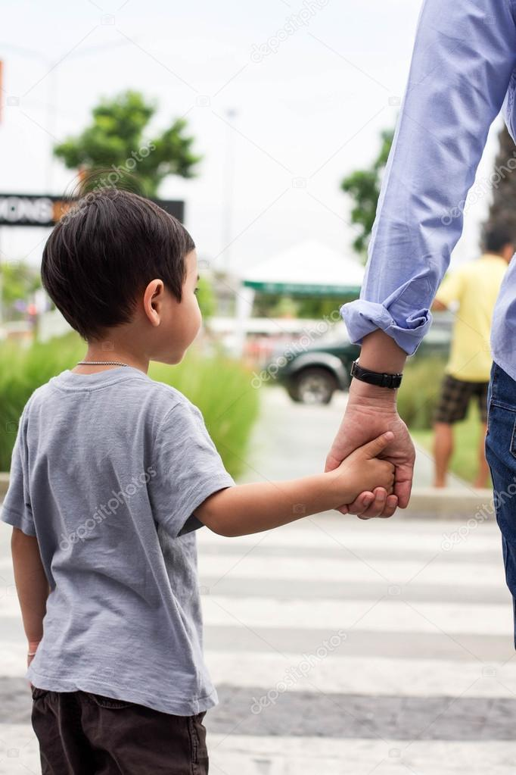
Ни один из приведенных выше способов не может быть эффективнее, чем родительская забота и внимание, когда дело касается безопасности детей. Чрезмерная опека ребѐнка может вызвать негативное отношение к этому со стороны некоторых взрослых, однако лучше стерпеть некоторые недовольства, чем испытать непоправимые последствия.
Будьте примером для своих детей!
Все ваши усилия могут быть сведены на нет, если вы сами в повседневной жизни пренебрегаете правилами безопасного поведения, если вы, прежде чем
переходить улицу, не смотрите по сторонам, игнорируете сигналы светофора и не ходите по пешеходным переходам, то вряд ли это будет делать, и ваш ребенок!

Здоровья Вам, удачи в делах,
любви близких, надежных друзей

